Рекомендации для родителей неговорящих детей раннего возраста

Ранний возраст (от 0 до 3 лет) – очень значимый для речевого развития ребенка. Задачи родителей в этот период: помочь детям овладеть родным языком, накопить значительный запас слов, научить произносить звуки.
Чем больше родители будут разговаривать с ребенком, тем лучше он будет развиваться. Внимание к ребенку положительно влияет на повышение уровня его интеллекта. Обращенная речь является основным стимулом развития мозга в возрасте до 3 лет.
Родители могут самостоятельно повлиять на речевое развитие своего малыша.
- Разговаривайте с ребенком о том, что вы делаете «здесь и сейчас», медленно и четко.
- Ведите «параллельный разговор» - «ритуал называния», когда малыш смотрит на предмет.
- Читайте книги, называйте картинки, обыгрывайте стихи, потешки, сказки.
- Используйте прием «лесов»: взрослый начинает – ребенок продолжает.
- Пойте песенки.
- Не перегружайте малыша чересчур сложными словами и фразами. Говорите с ним на доступном уровне.
- Поощряйте активность ребенка в рамках его возможностей. Излишняя опека подавляет и ограничивает его развитие.
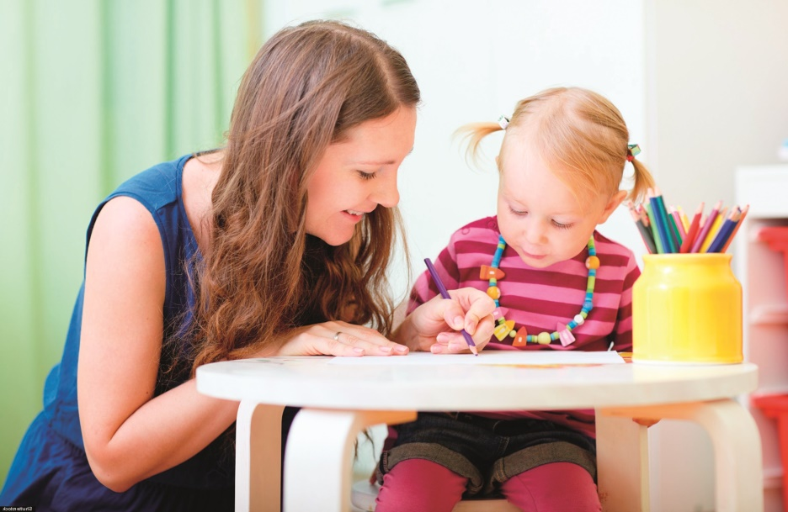
Быстрая речь неприемлема
в разговоре с малышом. Говорить нужно ясно, четко, правильно, используя как «детские», так и «взрослые» слова (Это машина – би-би. А вот собака – ав-ав).
Не позволяйте ребенку говорить быстро. Всегда рассказывайте малышу о том, что видите. Помните, что если для вас все окружающее знакомо и привычно, то ребенка со всем, что нас окружает, нужно познакомить.

Если ребенку исполнилось 3 года, он обязательно должен уметь говорить фразами. Отсутствие фразовой речи свидетельствует о задержке речевого развития, а отсутствие слов в 3 года – о грубых нарушениях общего развития.
Жесты дополняют нашу речь. Но если малыш вместо речи пользуется жестами, не пытайтесь понимать его речь без слов. Сделайте вид, что не понимаете, чего он хочет. Побуждайте его выражать просьбу словами. Чем дольше будете понимать жестовую речь, тем дольше он будет молчать.
Иллюстрации в детских книгах, соответствующие возрасту ребенка, - прекрасное пособие для развития речи. Рассматривайте с ним картинки, говорите о том, что изображено на них, пусть ребенок отвечает на вопросы: Кто? Что делает? Где? Когда? и т.д.
«Золотая серединка» - вот к чему надо стремиться в развитии ребенка, т.е. к норме. Присмотритесь к нему. Отличается ли он от сверстников? Не перегружайте его информацией, не ускоряйте его развитие. Пока ребенок не овладел родным языком, рано изучать иностранный (не зря в двуязычных семьях очень часто у детей наблюдается общее недоразвитие речи).

